Министерство образования Республики Беларусь

Учреждение образования

«Брестский государственный технический университет»

Кафедра ИИТ

Лабораторная работа №3

за 3 семестр

По дисциплине: «КИТ»

Тема: «Создание архивной копии реестра»

Выполнил:

Студент 2 курса

Группы АС-59

Качан Д.С.

Проверил:

Дряпко А.В.

Брест 2021

Лабораторная работа № 3

«Создание архивной копии реестра»

Ход работы

1. Попробуйте экспортировать только что созданный раздел Test. Найдите и выделите его мышкой в левом окне редактора реестра. Щелкните правой кнопкой мыши для вызова контекстного меню и выберите команду **Экспортировать.** В открывшемся диалоговом окне укажите имя файла, например cat.reg, для записи настроек раздела и сохраните его на Рабочем столе

Создаём новый раздел Test в разделе HKEY_CURRENT_USER\SOFTWARE.

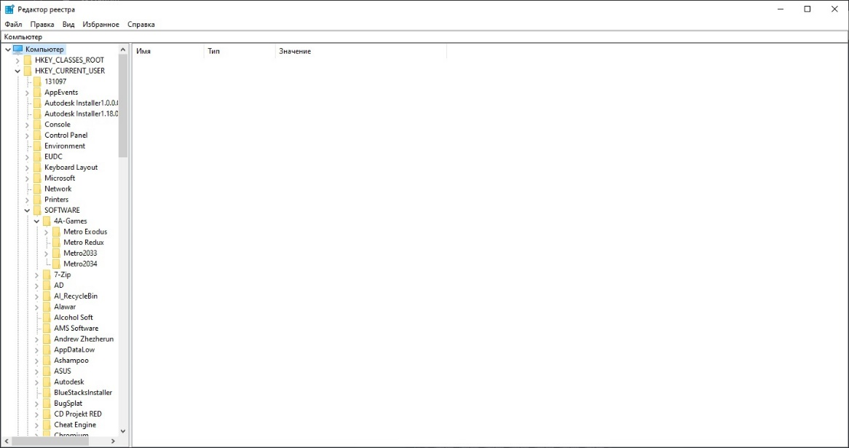

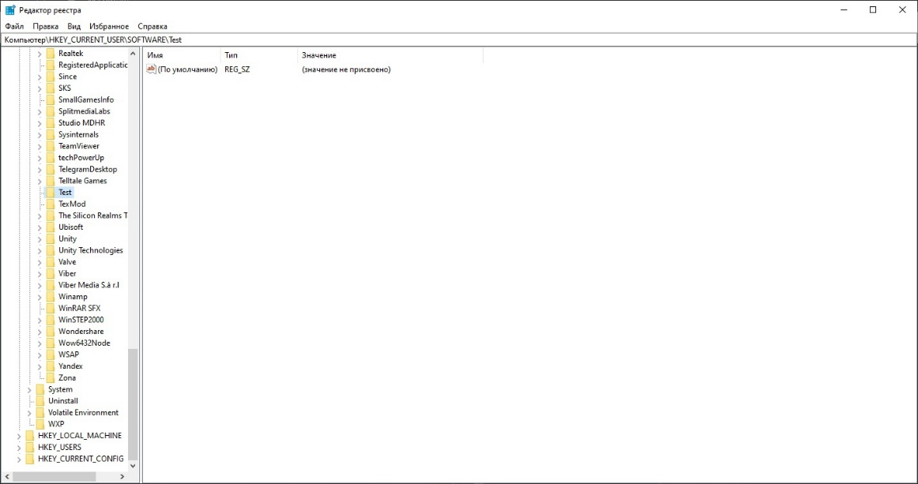

Экспортируем раздел только что созданный раздел Test на рабочий стол.

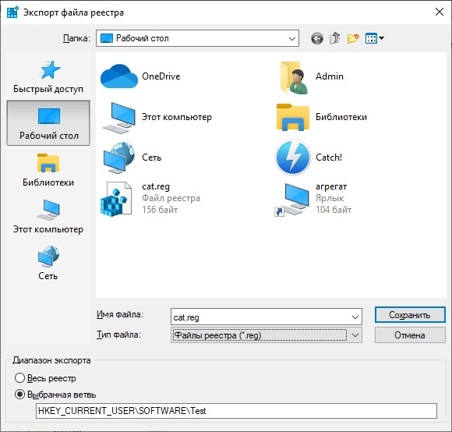

Демонстрируем экспортированный раздел на рабочем столе

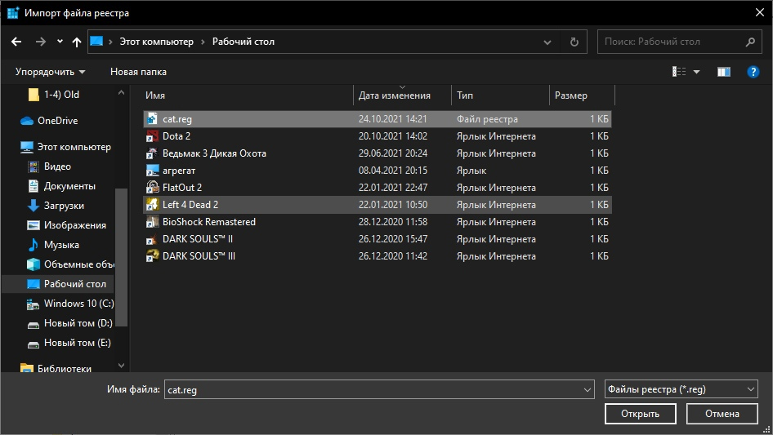

2. Откройте меню Файл > Импорт… и в диалоговом окне найдите файл cat.reg, который был экспортирован в предыдущем примере. В результате появится окно с сообщением, что содержащиеся в файле настройки раздела и параметры успешно добавлены в реестр.

Импортируем раздел Test с рабочего стола.

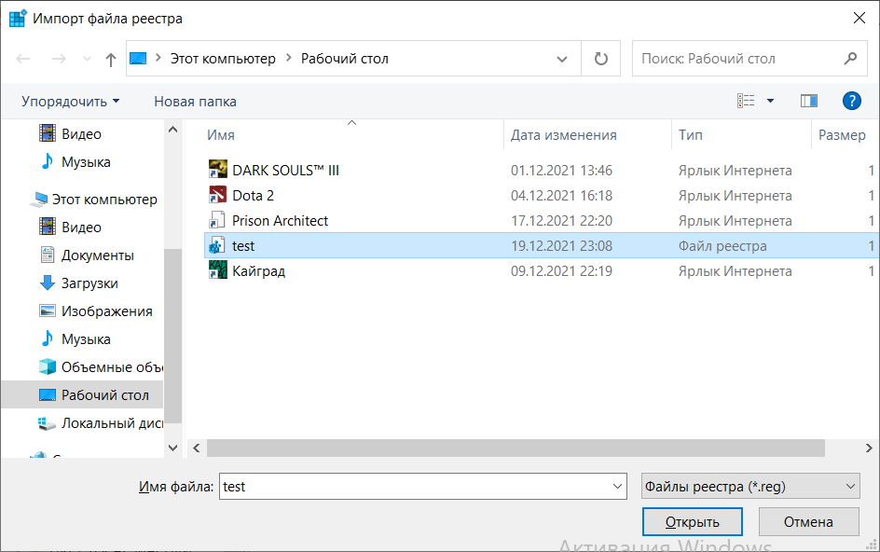

3. Давайте занесем в Избранное созданный нами раздел Test. Выделите его в редакторе реестра и выберите меню Избранное > Добавить в избранное... Откроется диалоговое окно Добавление в папку „Избранное“

Добавляем раздел в избранное

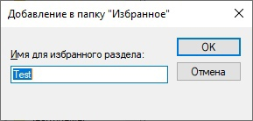

4. Попробуем экспортировать раздел Test, созданный на предыдущих занятиях, при помощи командной строки.

Экспортируем раздел при помощи командной строки. Используем команду reg export HKCU\SOFTWARE\Test D:\cat.reg. Раздел будет экспортирован на диск D.

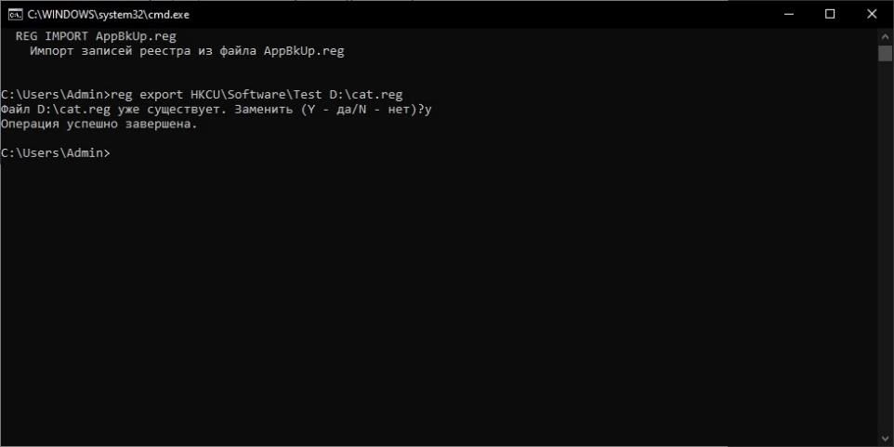

5. Если вы не помните ту или иную операцию у утилиты REG.EXE, то воспользуйтесь ключом /?.

Получаем справку об операциях при помощи команды reg /?. А так же справку по операции reg import при помощи команды reg import /?.

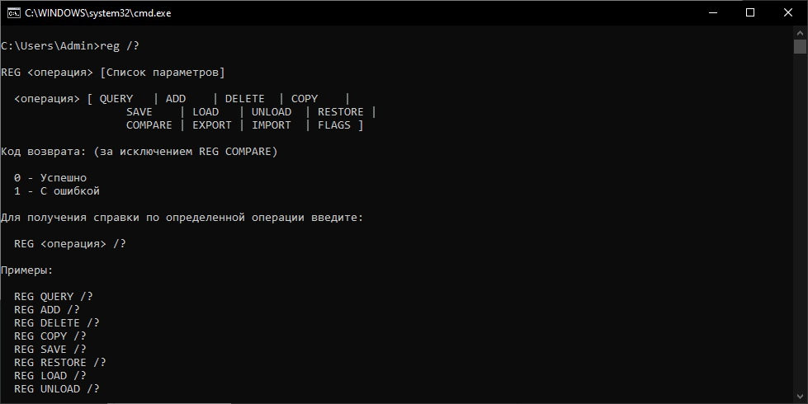

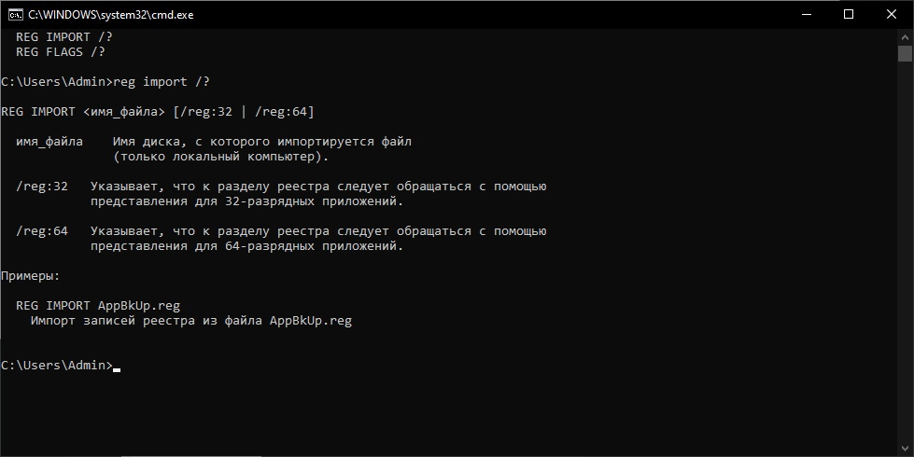

Работа с разделом завершена успешно

